RSI策略数据分析

- RSI策略选股分析
- 整体情况
选取2016年底沪深300指数成分股，使用RSI策略进行交易。比较基准为买入持有策略。RSI指标计算窗口为前14个有效交易日，RSI在超卖区（RSI<30的区域）上穿30轴买入，在超买区（RSI>70）下穿70轴卖出。
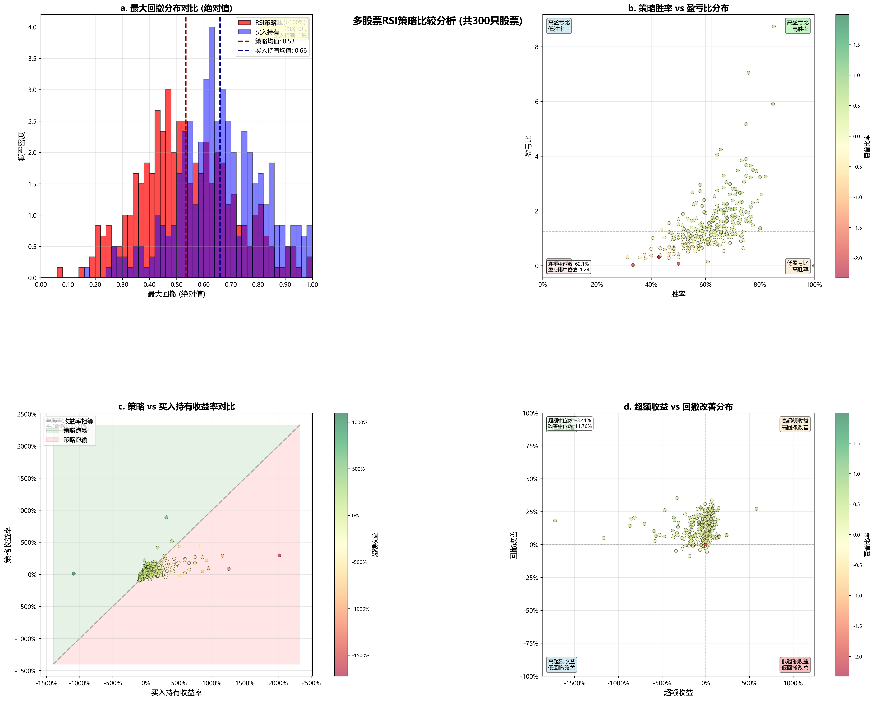

跑赢基准比例: 47.3%
回撤改善比例: 92.3%
策略平均回撤 vs 买入持有平均回撤：-53.4% vs -69.0%
策略平均夏普 vs 买入持有平均夏普：0.06 vs 0.15
策略整体表现：平均胜率61.6%，平均盈亏比1.49，平均交易次数29次

- 跑输买入持有策略

600036
策略总收益率 | 买入持有收益率 | 超额收益 | 回撤改善
295.5% | 2018.9% | -1723.5% | 18.2%

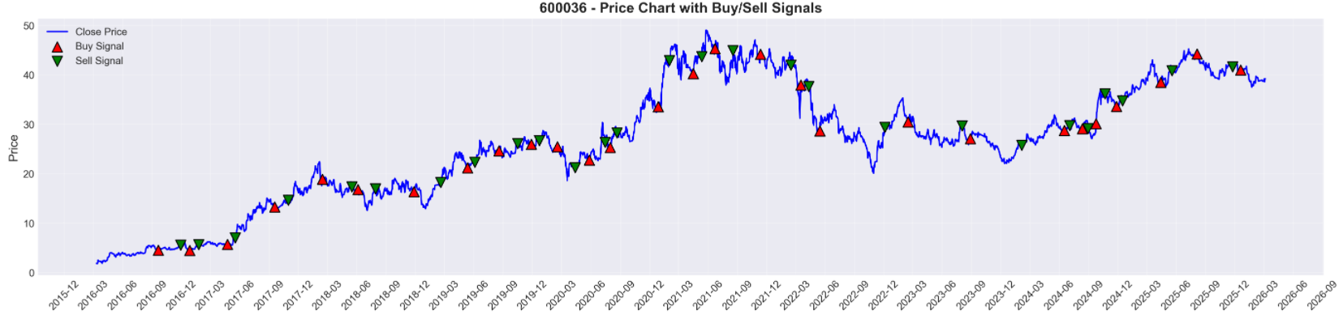
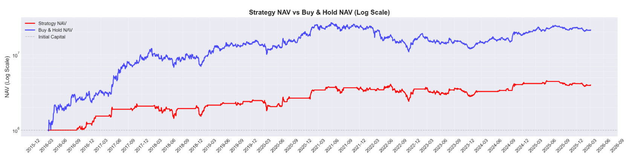

601899
策略总收益率 | 买入持有收益率 | 超额收益 | 回撤改善
85.3% | 1253.6% | -1168.2% | 5.0%
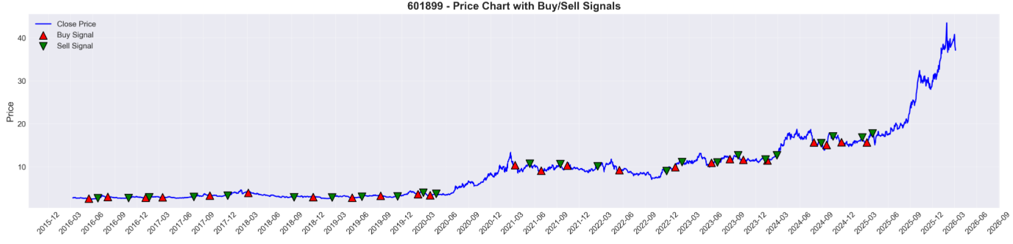
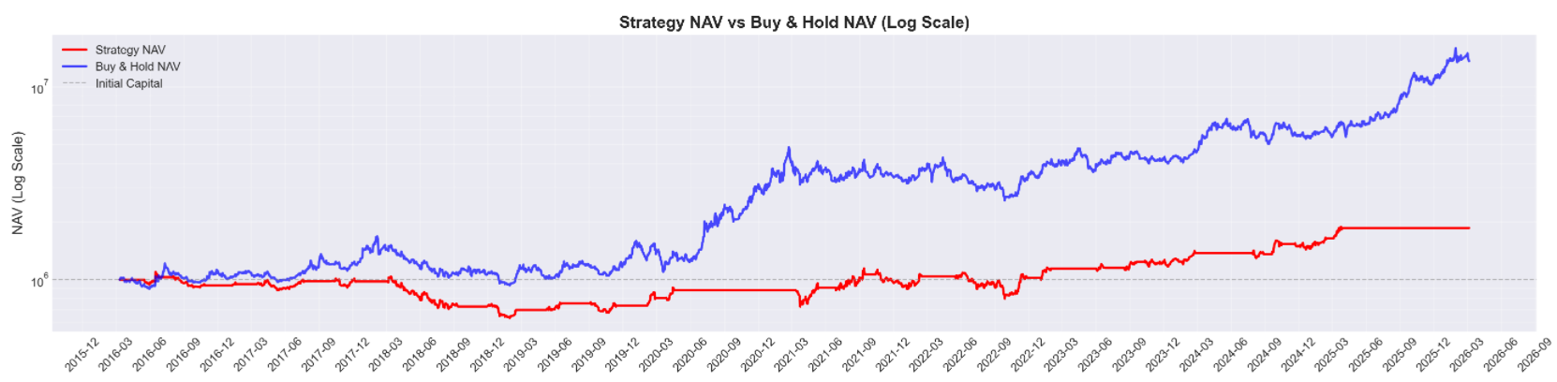

601127
策略总收益率 | 买入持有收益率 | 超额收益 | 回撤改善
289.9% | 1159.3% | -869.3% | 14.1%
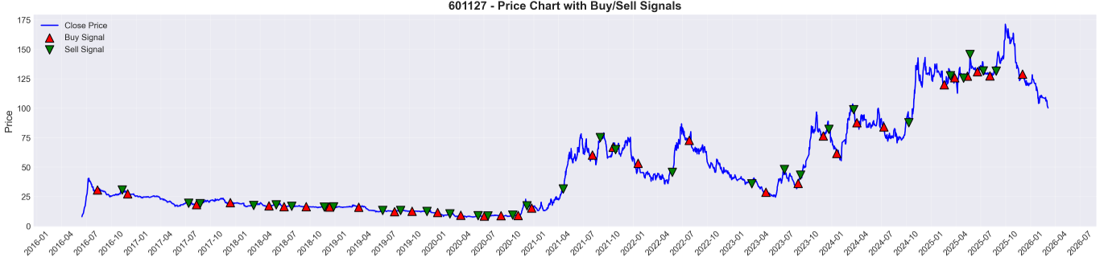
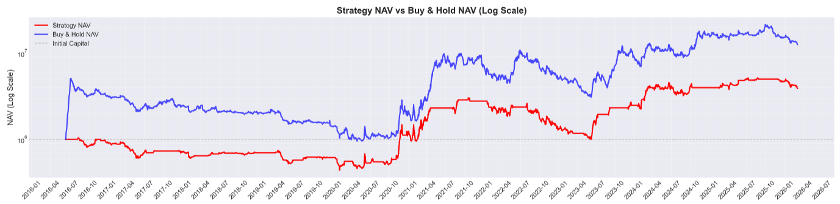

600309
策略总收益率 | 买入持有收益率 | 超额收益 | 回撤改善
96.6% | 947.7% | -851.1% | 19.6%
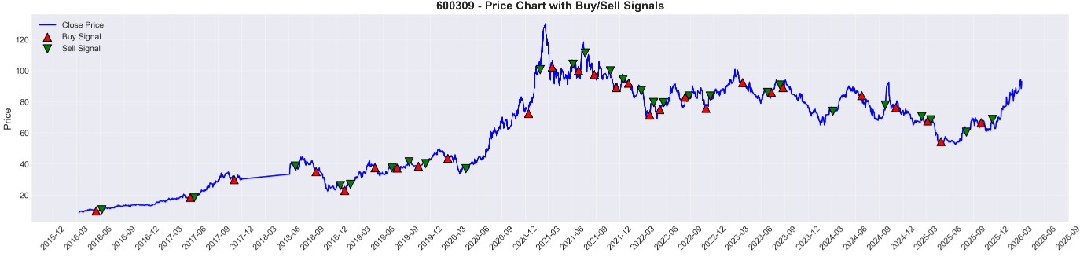
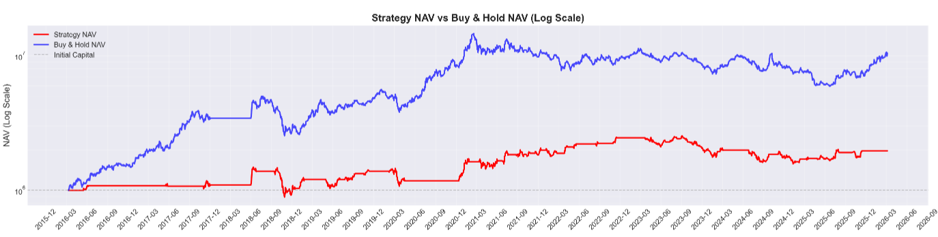

600031
策略总收益率 | 买入持有收益率 | 超额收益 | 回撤改善
45.3% | 857.8% | -812.5% | 20.3%
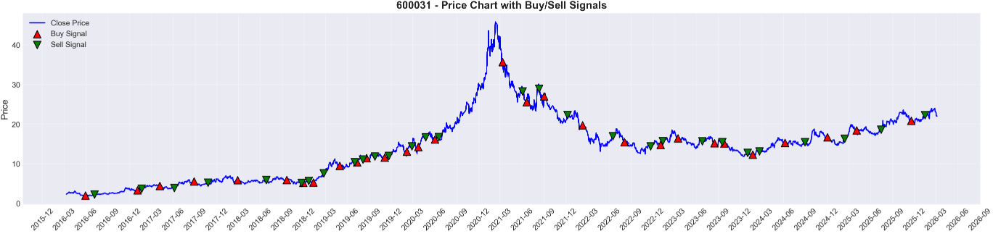
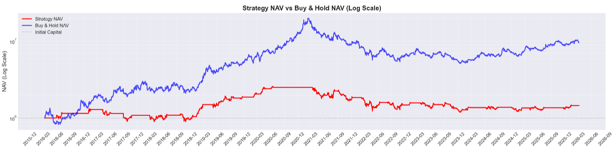

000338
策略总收益率 | 买入持有收益率 | 超额收益 | 回撤改善
216.7% | 917.1% | -700.4% | 15.7%
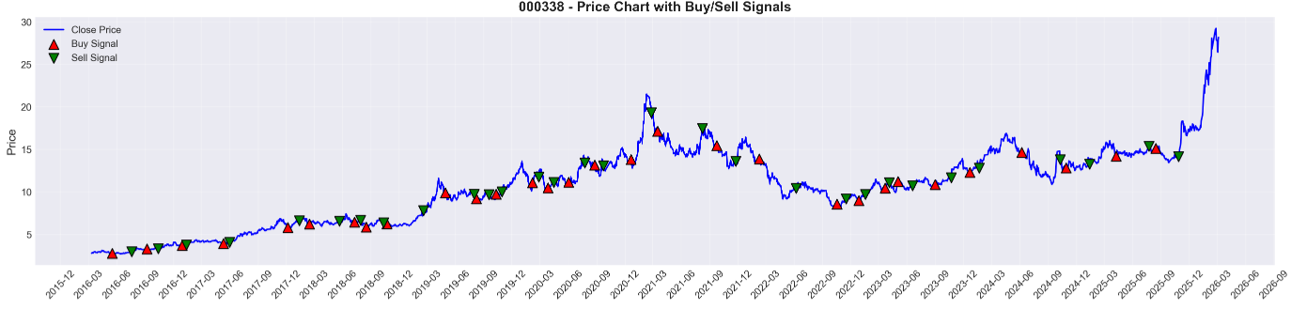
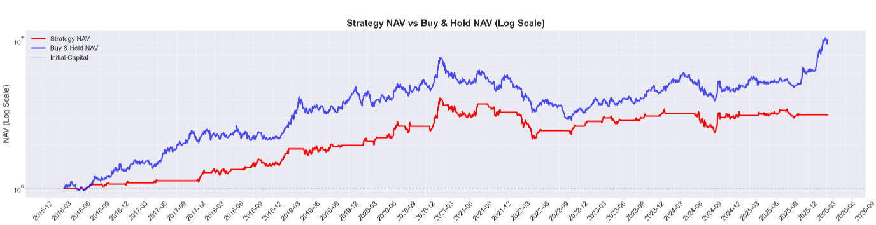

- 跑赢买入持有的策略

300059
策略总收益率 | 买入持有收益率 | 超额收益 | 回撤改善
890.1% | 310.1% | 580.0% | 27.0%
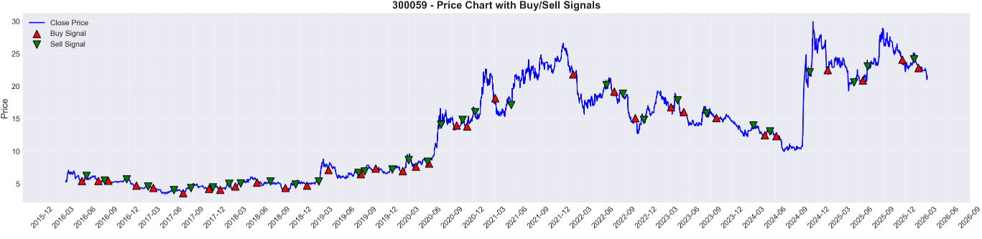
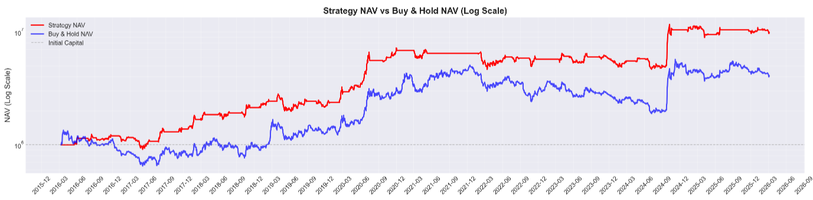

600061
策略总收益率 | 买入持有收益率 | 超额收益 | 回撤改善
218.4% | -21.0% | 239.4% | 7.1%
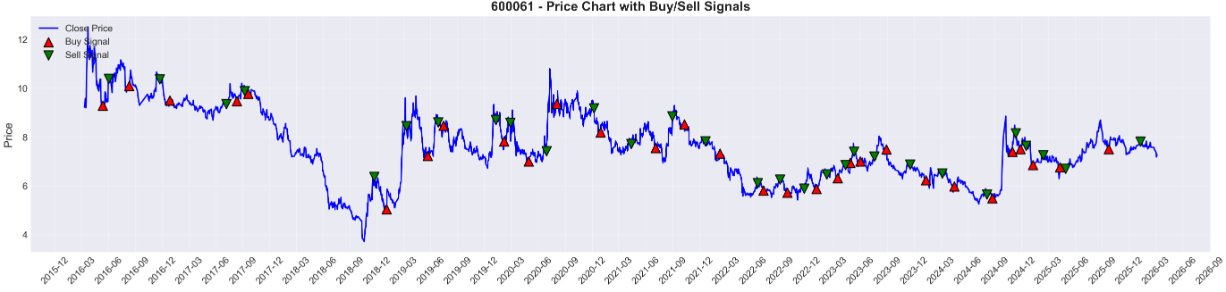
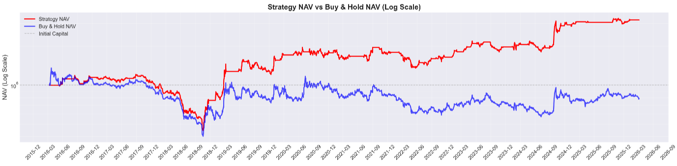

002195
策略总收益率 | 买入持有收益率 | 超额收益 | 回撤改善
416.0% | 178.6% | 237.4% | 7.2%
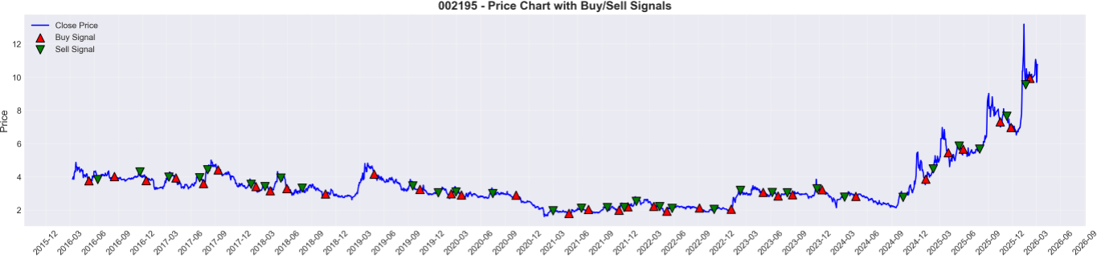
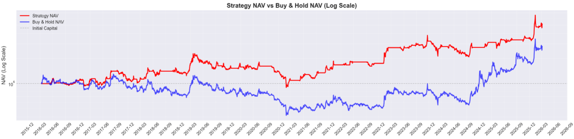

601377
策略总收益率 | 买入持有收益率 | 超额收益 | 回撤改善
163.1% | 8.7% | 154.4% | 5.7%
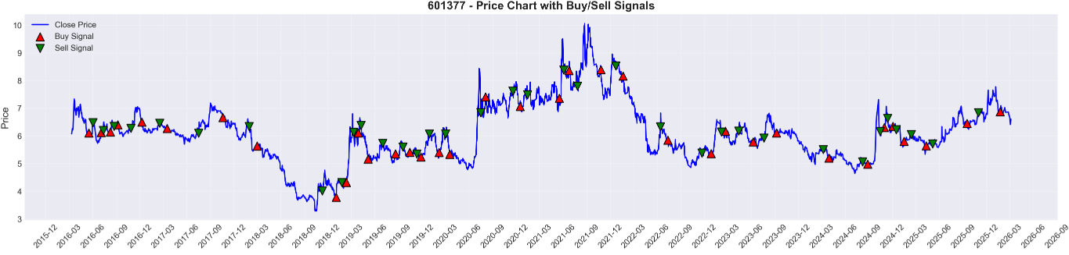
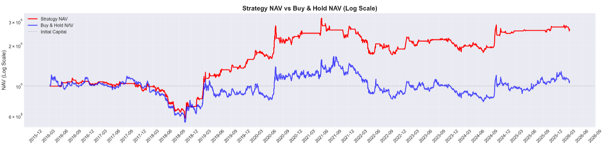

000750
策略总收益率 | 买入持有收益率 | 超额收益 | 回撤改善
139.7% | -13.5% | 153.2% | 6.3%
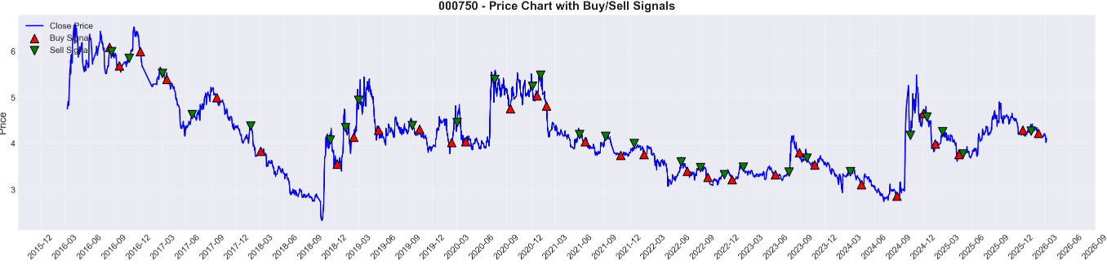
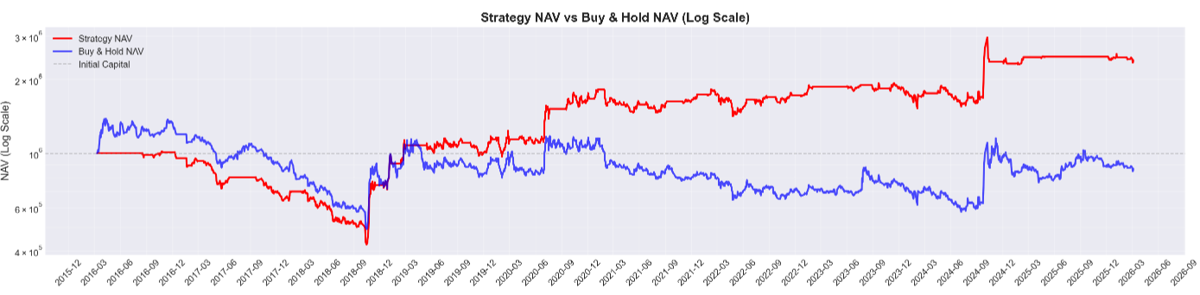

- RSI策略参数分析
参与对比的参数组合如下，列表中三个值表示[计算RSI用的K线数量，超卖区阈值，超买区阈值]：
custom_params = [
[9, 20, 80], # 激进型：短期RSI，宽阈值
[14, 30, 70], # 标准型
[21, 40, 60], # 保守型：长期RSI，窄阈值
[14, 25, 75], # 标准周期，宽阈值
[21, 35, 65], # 长期周期，中等阈值
]

600036
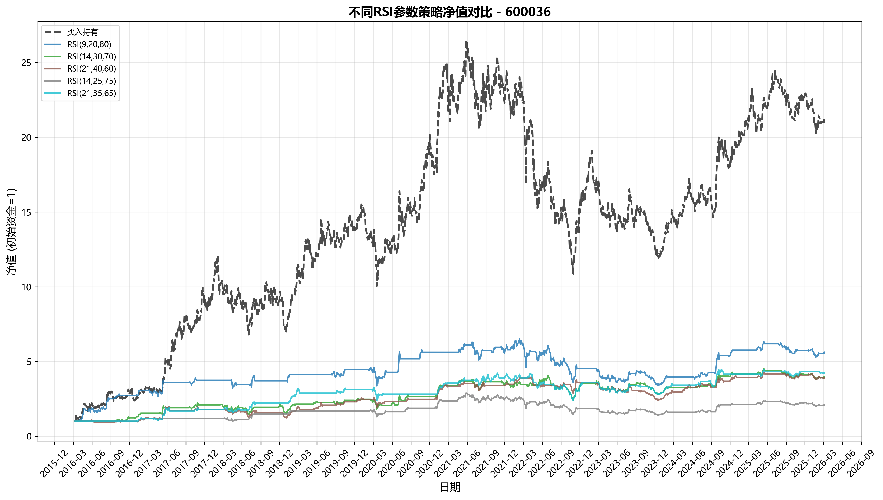

601899
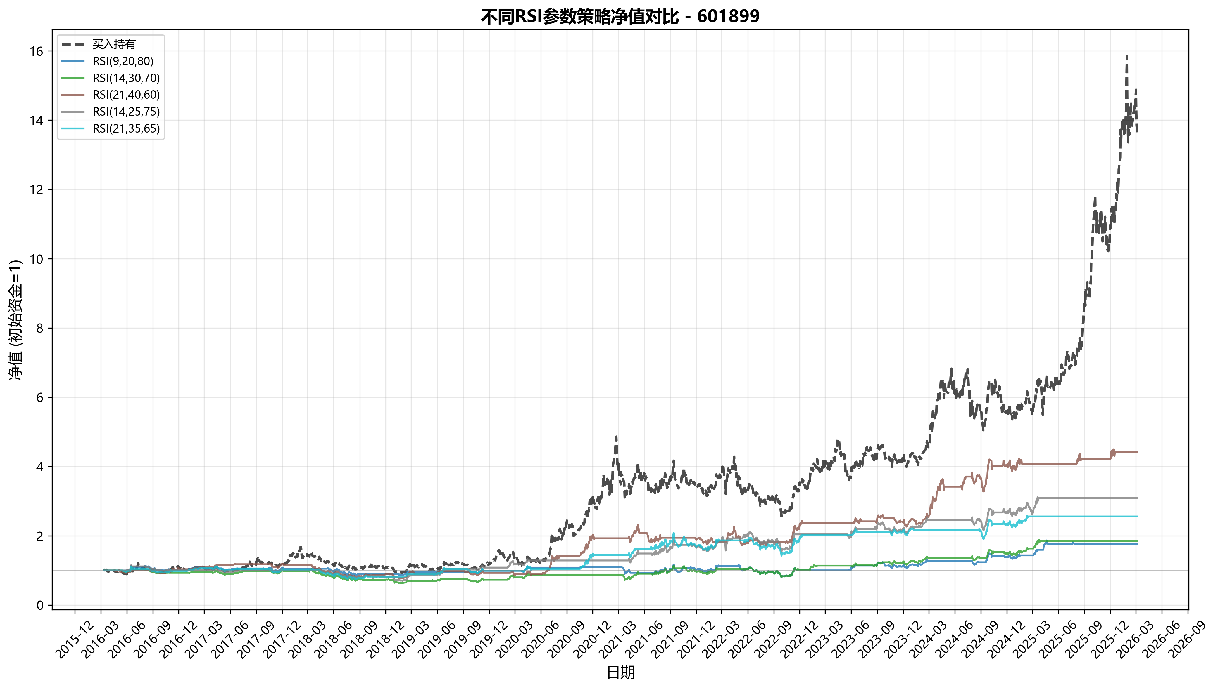

601127
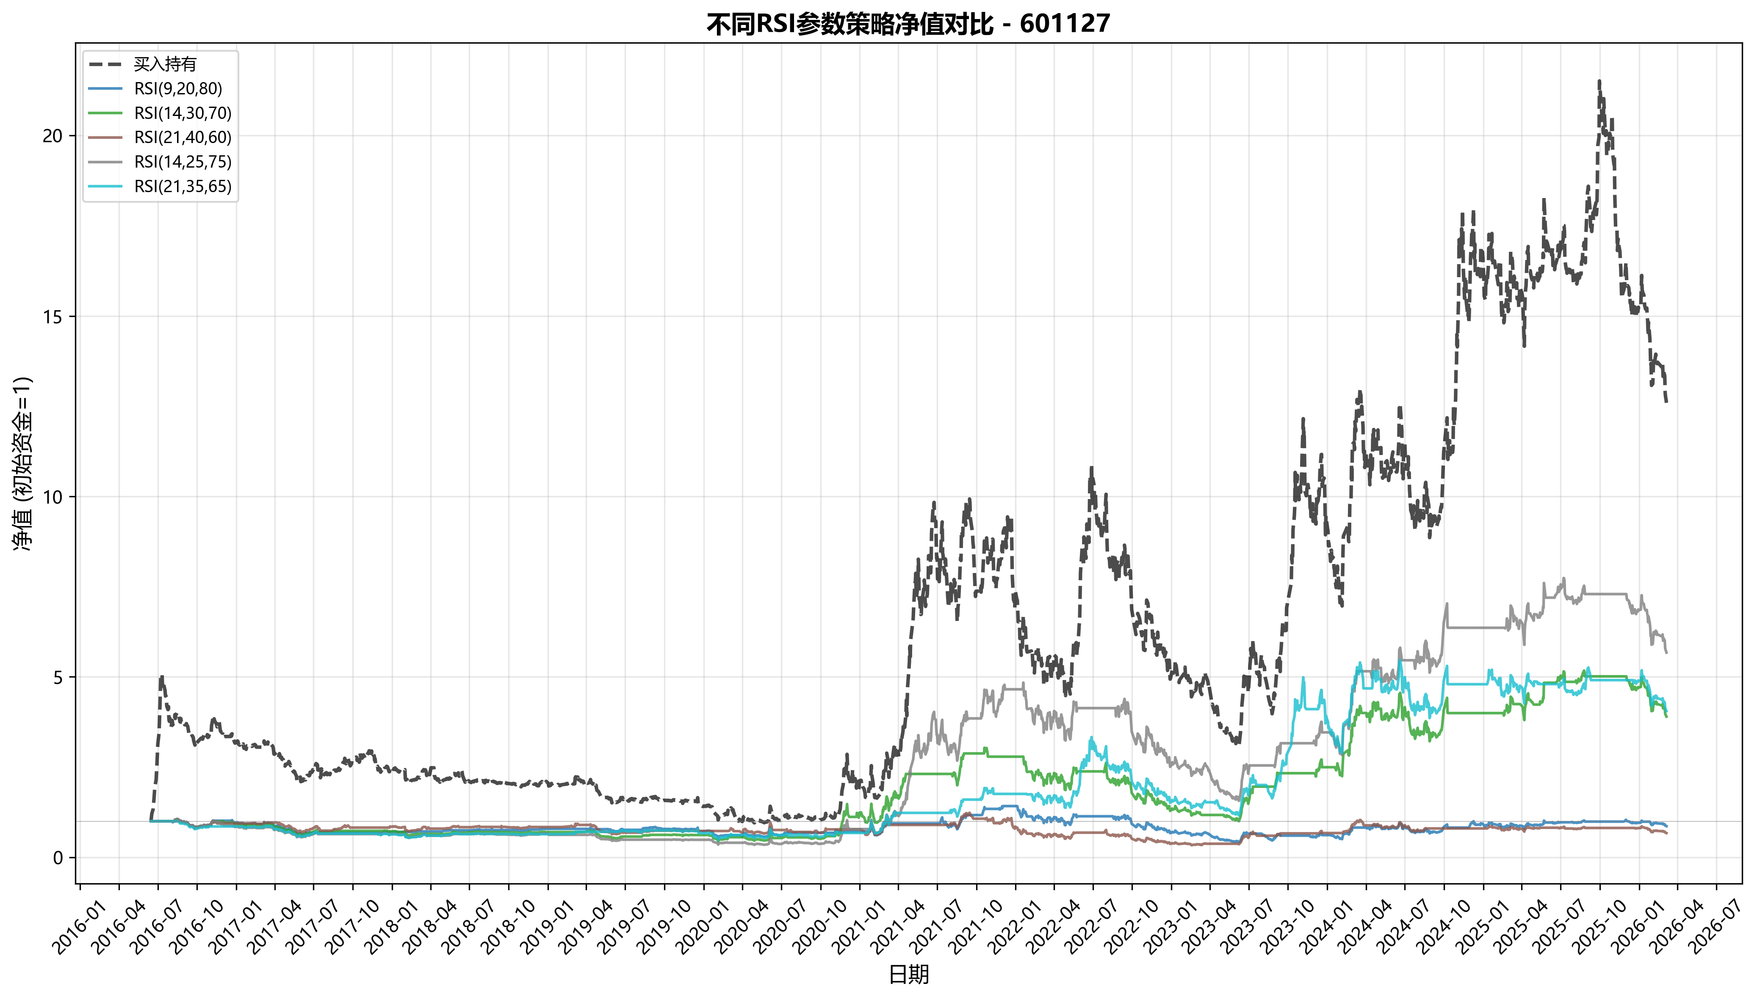

600309
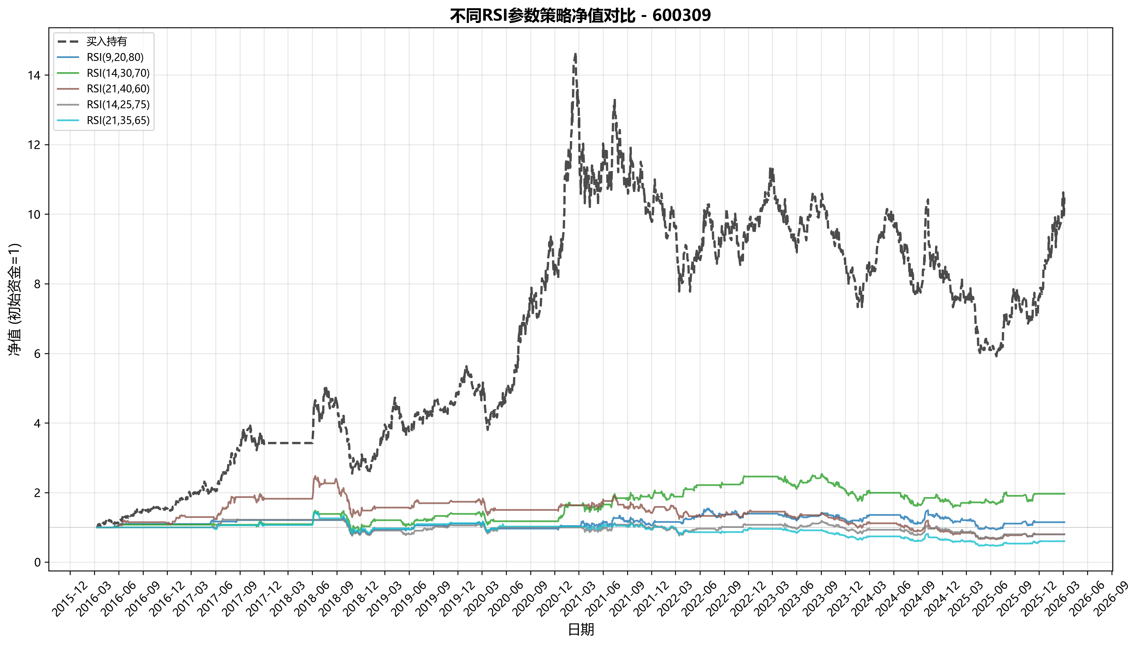

600031
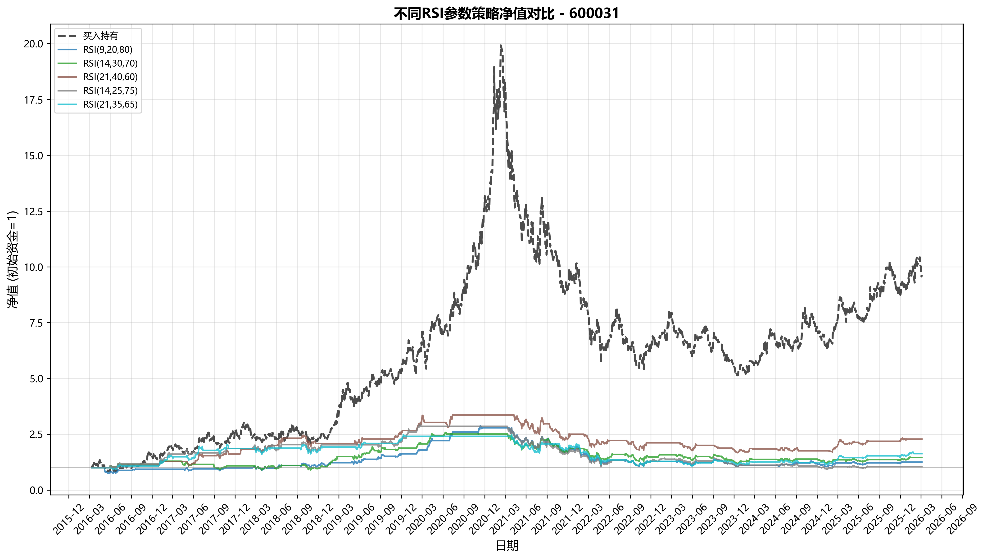

000338
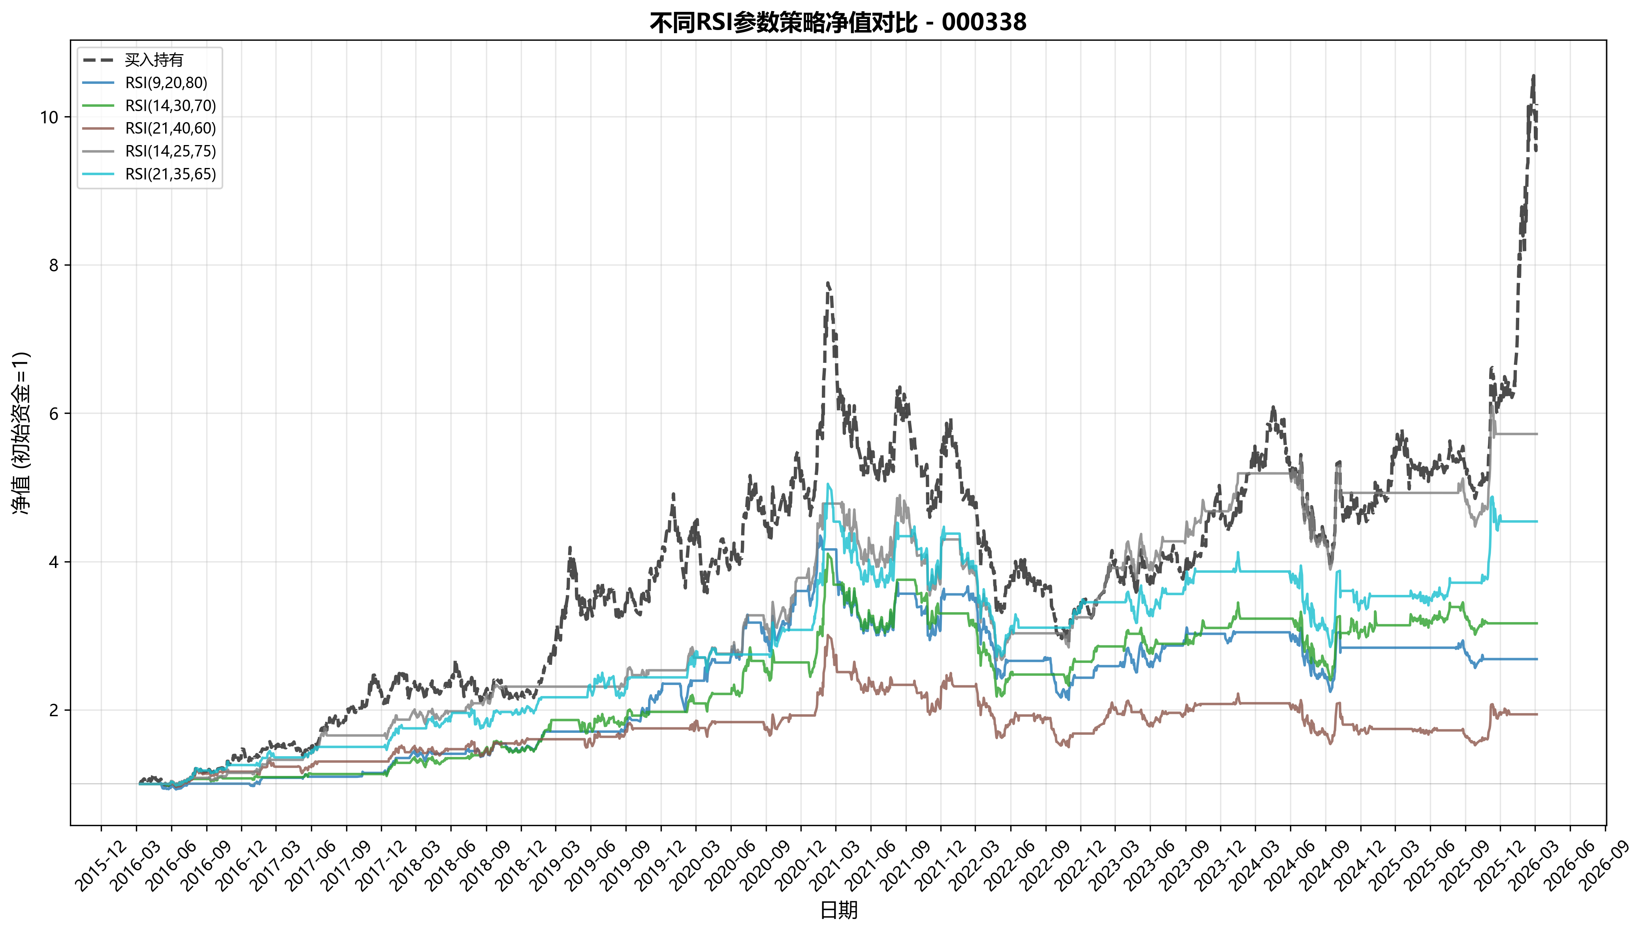

300059
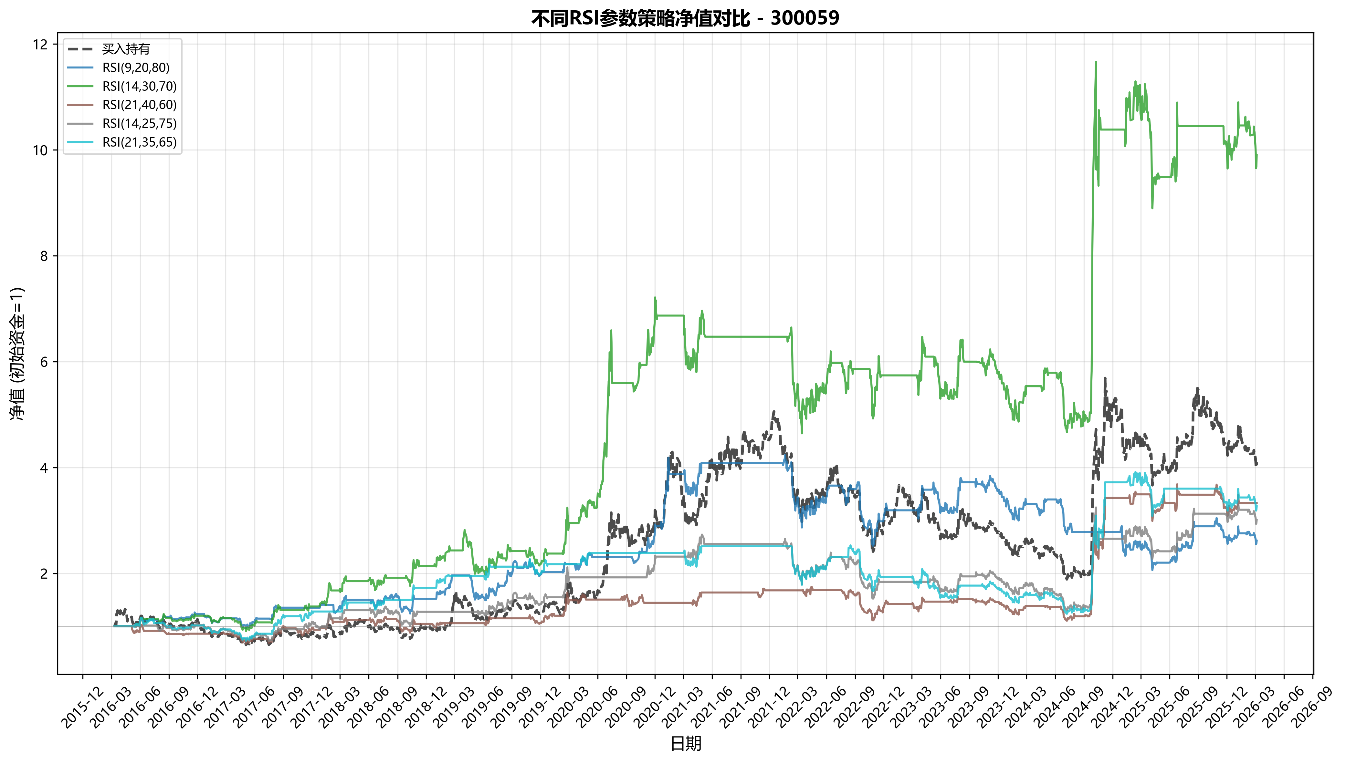

600061
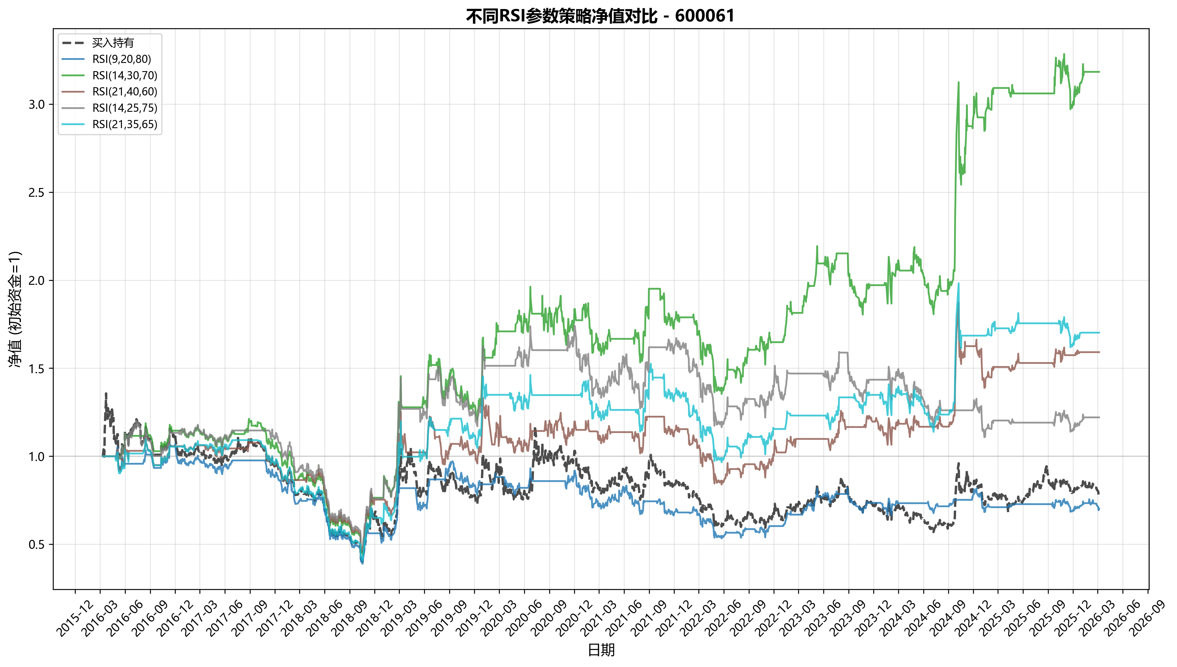

002195
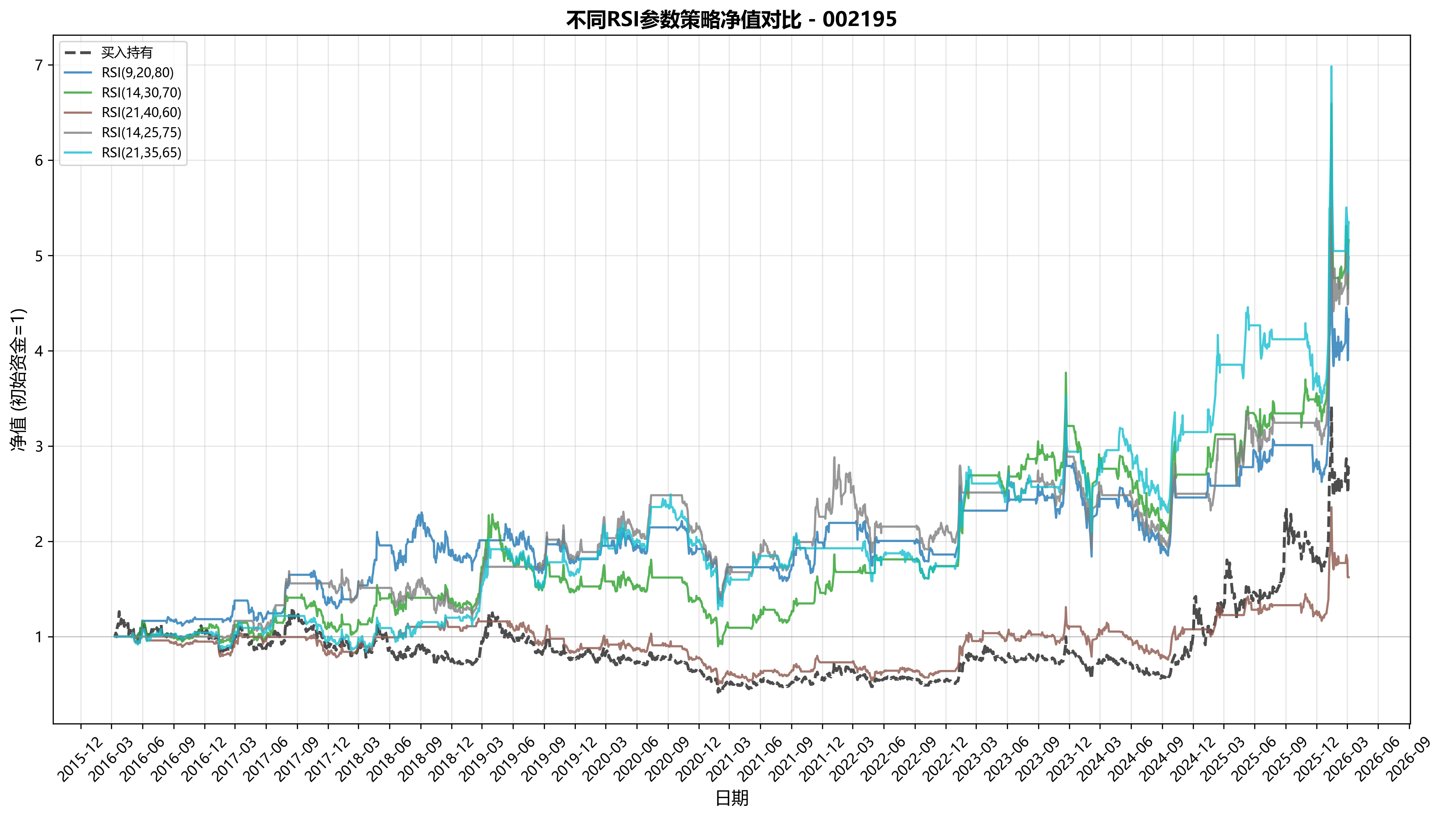

601377
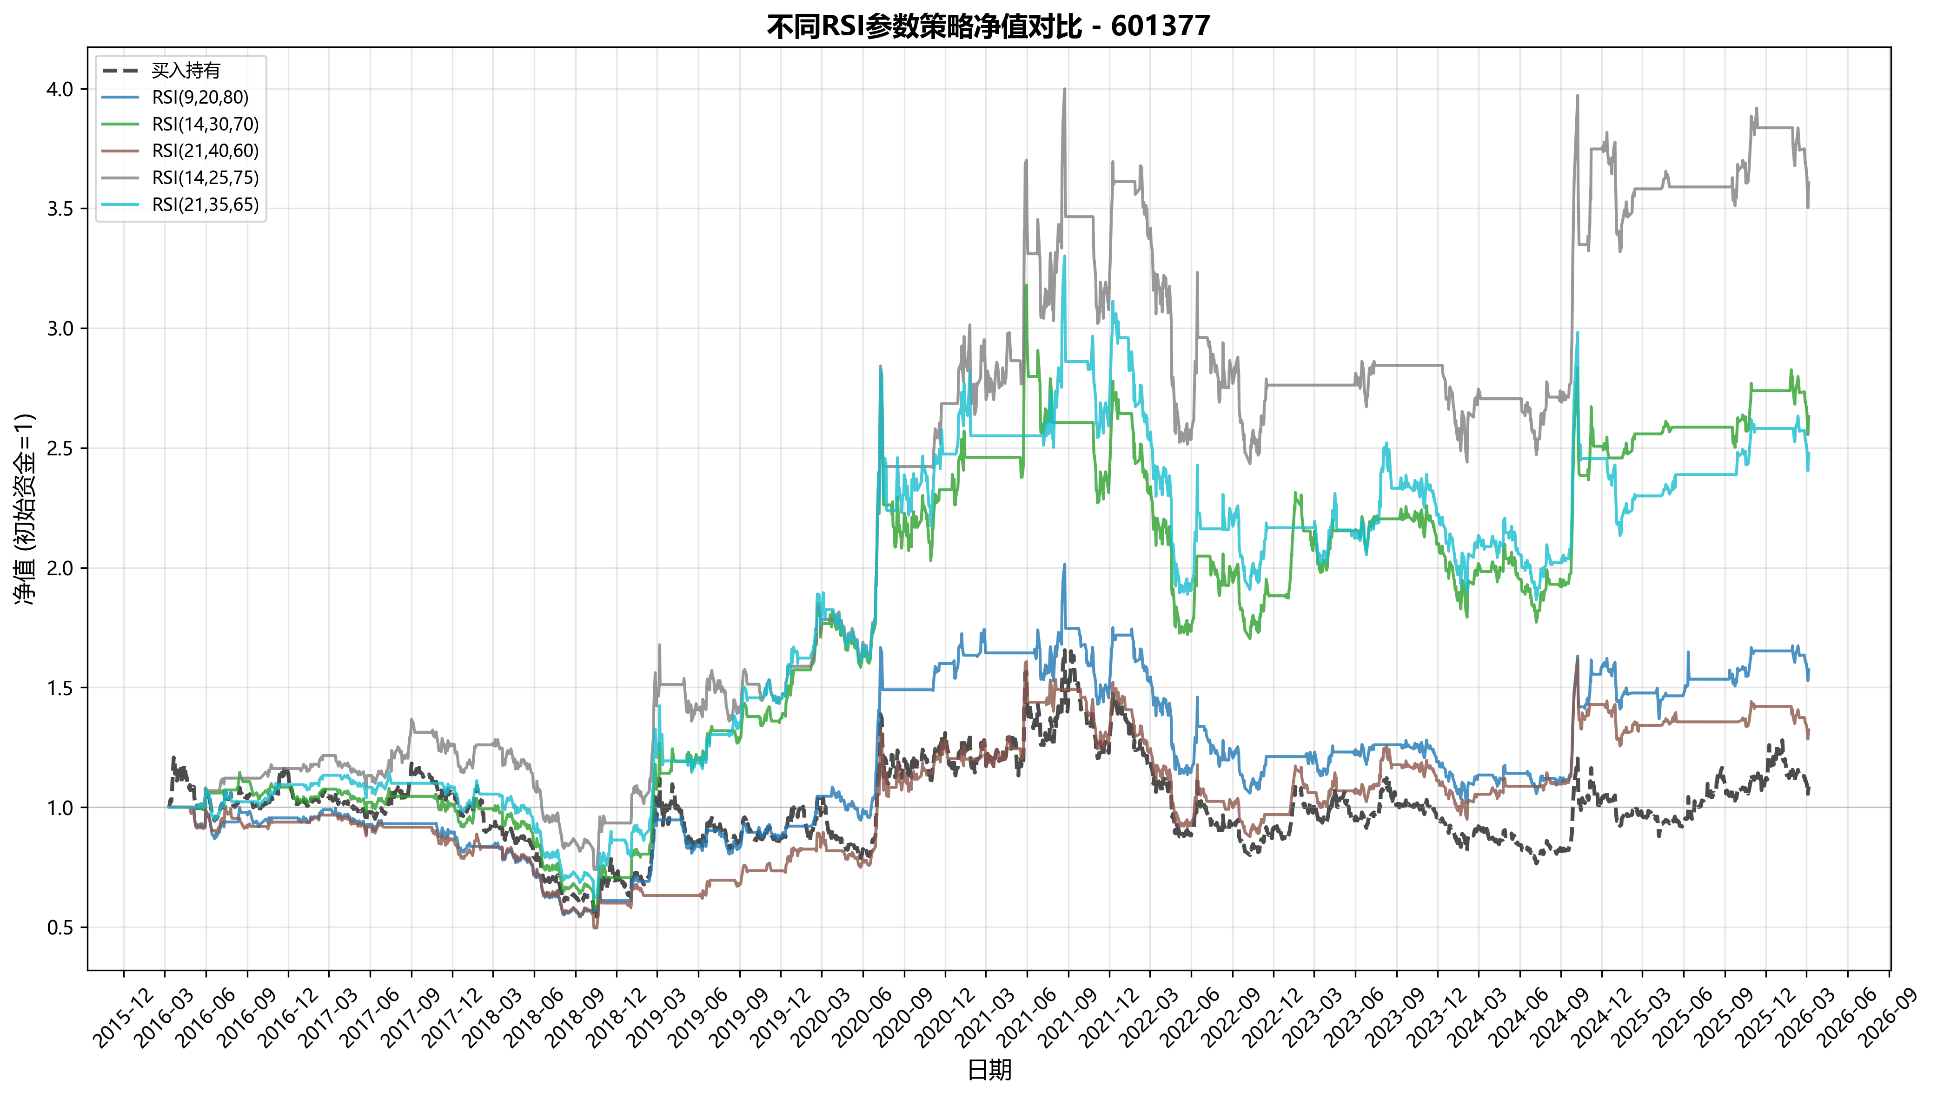

000750
